
بسم الله الرحمن الرحيم
التاريخ: مديرية التربية والتعليم / الزمن: ساعة
اليوم: مدرسة الصف: الثالث الأساسي
المبحث: العلوم امتحان نهاية الفصل الأول للعام الدراسي 2021/2022م الاسم :................

ملحوظة :أجب عن جميع الأسئلة التالية وعددها خمسة :
______________________________________________________________________

السؤال الأول : ( 7 علامات )

ضع إشارة (√) أمام العبارة الصحيحة وإشارة ( ﭏ ) أمام العبارة الخطأ في المكان المخصص في ما يأتي:

1- ( ) أول مرحلة من مراحل دورة حياة الفراشة هي اليرقة .
2- ( ) السلوك الفطري هو السلوك الذي يكتسبه الإنسان أو الحيوان بالتدريب .
3- ( )يُعد الجفاف من الأخطار الطبيعيّة التي تهدد الأنظمة البيئية .
4- ( ) المستهلكات هي الكائنات التي لا تستطيع تصنيع غذائها بنفسها .
5- ( ) الاهتزاز المفاجئ لسطح الأرض يسمى بركان .
6- ( ) تعد البحار من الأنظمة البيئية المائية العذبة .
7 - ( ) الشعور بلسعة عند فتح باب السيارة يدل على وجود قوة كهربائية
_________________________________________________________________________
السؤال الثاني : ( 6 علامات )

ضع دائرة حول رمز الإجابة الصحيحة فيما يلي:

1 - أي الحيوانات الآتية لا تشبه والديها خلال دورة حياتها :
أ ) الدجاجة ب ) الحصان ج ) الضفدع

2- واحدة من الآتيّة يعد مثير داخلي :
أ ) البرد ب )الشعور بالجوع ج )الحرارة

3- تحتوي المادة على جسيمات صغيرة جدا تسمى كل منها :
أ ) قوة مغناطيسية ب ) شحنة كهربائية ج ) الطاقة

4 - القوة التي تعمل على بقاء الهواء محيطا بالأرض هي :
أ ) قوة الرياح ب ) القوة الكهربائية ج ) قوة الجاذبية الأرضية

5 - نظام بيئي يتصف بتنوع الكائنات الحية التي تعيش فيه :
أ ) الغابة ب ) الصحراء ج) المحيطات

6 - انتقال الطاقة من كائن حي إلى آخر في مسار محدد يسمى :
أ ) سلسلة غذائية ب) نظام بيئي ج) شبكة غذائية

السؤال الثالث: أحدد نوع المثير في الصور التالية : ( 4 علامات )

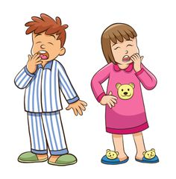

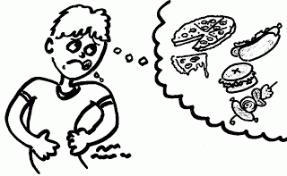


________________ _______________ ________________ ________________
______________________________________________
السؤال الرابع : أكوِّن سلسلة غذائية من الكائنات الحية التالية : ( 4 علامات )

( أسد – جزر – ذئب – أرنب ) ______________________________

(أفعى ــ جندب ــ نبات ــ صقر – عصفور ). ____________________________

السؤال الخامس: أمامك دورة حياة إحدى الكائنات الحيّة ، حدد مراحلها: (4 علامات)
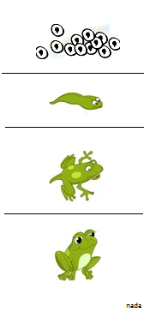

مع تمنياتي لكم أحبائي بالتوفيق

